哈 日 族 的 最 愛
酷 航 東京五日自由行(兩人成行)

飛機時刻 | 台 北  東 京 | 東 京  台 北 | 出 發 日 期
酷航 | TZ 202 0635/1045 | TZ 201 1150/1445 | 08/20.24 此兩團 加贈西瓜卡
酷航 | TZ 202 0635/1045 | TZ 201 1150/1445 | 06/25(剩6位). 07/27(剩8位) 08/09(剩8位)
酷航 | TZ 202 0635/1045 | TZ 201 1150/1445 | 6/21.22.23.24.26.27.28.29.30  7/1.2.3.4.5.6.7.8.9.11.12.13.14.15.16.17.18  7/19.20.21.22.23.24.25.26.28.29.30.31  8/1.2.3.4.5.6.7.8.10.11.12.13.14.15.16.  8/18.19.21.22.23.25.26.27.28.29.30.31

飯 店 |  | 地 點 | 單身貴族 | S/D兩人 | DBL兩人 | TWN兩人 | TRP三人 | 加購早餐  /4晚每人
淺草貝爾蒙特 |  | 淺草橋站２分 | 18500 | 14800 | 15800-S/T | 16500 | NIL | 1400
日本橋VILLA |  | 淺草橋站５分 | 18800 | 14800 | 16500 | 17600 | 17600 | 1000
淺草微笑 |  | 淺草站10分 | 18600 | 14900 | NIL | 16300 | NIL | 1200
兩國美格蘭 |  | 總兩國站1分 | 19100 | 15500 | NIL | 16900 | 16900 | 1400
日本橋微笑 |  | 茅場町站1分 | 19800 | 15700 | NIL | 17200 | NIL | 1200
淺草 AGORA |  | 田原町站１分 | 19500 | 15600 | 16400 | 17800 | 17800 | 1200
淺草藍波BLUEWAVE |  | 淺草站5分 | 19400 | 15500 | NIL | 16900 | NIL | 1400
池袋RESOL |  | 池袋站6分鐘 | 20200 | 16100 | NIL | 19100 | NIL | 1400
新宿新城市 |  | 都廰前站4分 | 21200 | 16700 | 17600 | 18100 | 18100 | 1400
東新宿太陽道 |  | 東新宿站1分 | 23800 | 18300 | NIL | 20200 | NIL | 1400
新宿華盛頓 本館 |  | 都廰前站5分 | 22300 | NIL | 17300 | 18500 | 18500 | 1400
新宿華盛頓 新館 |  | 大都廰前站5分 | 23500 | NIL | 18100 | 19200 | 19200 | 1400
新宿王子 |  | 新宿站5分鐘 | 28200 | 21500 | 23500 | 23500 | 21500 | 2000
東京巨蛋 |  | 水稻橋站2分 | 26800 | NIL | 19900 | 19900 | 18900 | 1600
新宿京王 |  | 新宿站5分鐘 | 36500 | NIL | 24600 | 24600 | 23600 | 2000
新宿京王SUPERIOR |  | 新宿站5分鐘 | 38900 | NIL | 25800 | 25800 | 24800 | 2000
新宿京王LUXE PLAZA |  | 新宿站5分鐘 | 42200 | NIL | 27300 | 27300 | NIL | 2000
新宿京王PREMIER |  | 新宿站5分鐘 | 44500 | NIL | 28300 | 28300 | NIL | 2000
V.F茅場町 |  | 茅場町站3分 | 19800 | NIL | 16200 | 16700 | NIL | 送早餐
V.F上野 |  | 新御徒町站4分 | 19800 | NIL | 16200 | 17200 | NIL | 送早餐
V.F日本橋三越前 |  | 三越前站4分 | 21900 | 16700 | NIL | NIL | NIL | 送早餐
V.F新宿 |  | 東新宿站8分 | 23500 | NIL | 17600 | NIL | NIL | 送早餐
V.F汐留 |  | 汐留站1分 | 31700 | NIL | 22100 | 23500 | 22100 | 送早餐
淺草多美迎 |  | 淺草站1分 | 20700 | NIL | 17000 | NIL | NIL | 送早餐
秋葉原多美迎 |  | 秋葉原站5分 | 21300 | 17000 | NIL | NIL | NIL | 送早餐
水道橋多美迎 |  | 水道橋站7分 | 21300 | 17000 | NIL | 17700 | NIL | 送早餐
八丁堀多美迎 |  | 日比谷線4分 | 21300 | 17000 | NIL | 17700 | NIL | 送早餐
涉谷神田宮多美迎 |  | 明治神宮前駅6分 | 22600 | NIL | 18300 | 19600 | NIL | 送早餐
- 以上報価適用日期為：06/25.07/27. 08/09.20.24 (早鳥專案)

- 若出發日期為:06/21.22.23.24.26.27.29.
07/13.14.15.20.21.22.28.29.
8/03.04.05.10.11.12.17.18.19.需加NT.500

- 若出發日期為:6/28.30.
07/01.02.03.16.17.18.19.23.24.25.26.30.31
08/01.02.06.07.08.13.14.15.16.21.22.23. 需加NT．1000.

- 若出發日期為7/04.05.06.07.08.09.11.12. 需加NT．1500

本行程使用酷航機票來回.機票開立後．機票一經開出不可退票．
於行程出發日前15~3天內.可更改名單.每人每次手續費為NT500.
- 本機票包含每人7公斤手提行李+1台不超過3公斤手提電腦+20公斤托運行李．(不含機上餐).
- 訂日本橋三越前.&上野&茅場町&新宿&汐留 V.F 芳泉系列 有送輕食早餐.
PS．若訂芳泉V.F系列８月份入住每人四晚需加價NT．５００
- 訂淺草.&秋葉原&八丁堀&水道橋&涉谷神宮前 之多美迎系列 有送 早餐 & 宵夜 & 泡湯
★ P.S (S/D)意指較小房型, 一張中床雙人床. ★

全程有中文導遊說明&含午餐～巴士一日遊 值得推薦加購的行程!!!!
出發日期：~2014/08/31(週二/週六)
- 富士山一日【 每週二、六出發 / 費用】
- 成 大人及兒童(6~11):NTD.２５００
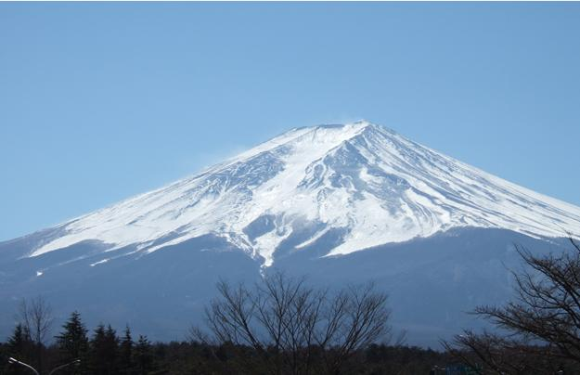
- 幼 幼兒 (3~5歲):NTD.１５００

京王廣場(9:00出發)→富士訪中心→午餐(自助餐或和風定食)→朝霧高原訪客中心 →白絲瀑布→平和公園→御殿場OUTLET→京王廣場(20:10)

報名 富士山１日 巴士之旅 ＊ 特別可優惠每位大人可減NT３００＊

向陽國際旅行社有限公司

TEL : ( 02) 2525-5111 FAX : ( 02 ) 2581-4479
www.japan-fans.com.tw 吳淑玲0933-166-031

